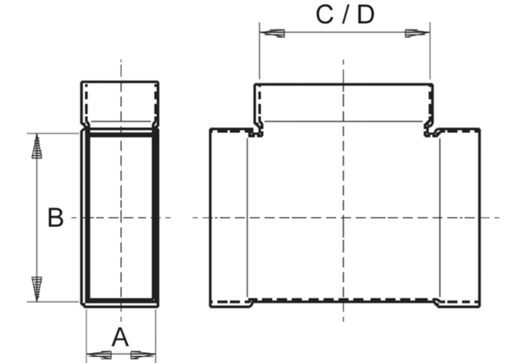90°-os vízszintes elágazó AZ90H80/200/801Csomagolási egység: 1 darabVálaszték: K
Termékszám: 0055.0732Gyártó: MAICO

